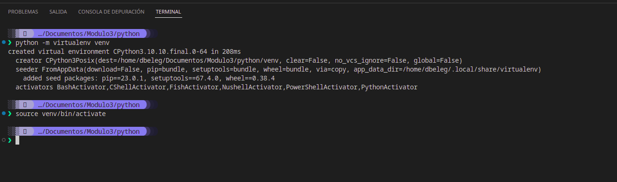
░▒▓   …/Documentos/Modulo3/python 

● Generalmente, uno ingresa a su cuenta personal en una página, ésta te saluda y te reconoce
● Intentemos replicar esto. Crea un string con el nombre de al menos 7 usuarios de tu aplicación.

Generado en main.py

● Ahora piensa en tres de ellos. Buscalos en la lista con el método adecuado.

Generado en main.py

● ¿Qué problemas pueden surgir si otra persona quiere buscar a un usuario e ingresa
manualmente su nombre? ¿Cómo solucionarías este problema?

Que ingrese algun carácter o todos en minuscula y/o mayuscula.
Lo solucionaria convirtiendo la lista y lo ingresado en minuscula y comparando

● Convierte tu string en una lista, en la cual cada elemento es un usuario.

Generado en main2.py
● Imprime en pantalla la cantidad usuarios que tiene tu aplicación.
● Imprimer en pantalla un mensaje de saludo a los diferentes usuarios. ¿Qué técnica puedes
utilizar para realizar esto?

Con un print y concadenando el usuario.

